PONTIFÍCIA UNIVERSIDADE CATÓLICA DE MINAS GERAIS
NÚCLEO DE EDUCAÇÃO A DISTÂNCIA
Pós-graduação Lato Sensu em Ciência de Dados e Big Data

Felipe da Silva Ferreira

MACHINE LEARNING NA CLASSIFICAÇÃO DE DEVEDORES DA UNIÃO DE PROCESSOS DA JUSTIÇA ELEITORAL OU CLASSIFICAÇÃO DE CANDIDATOS COM BASE EM PROCESSOS CONTRA A UNIÃO

Belo Horizonte
2023
Felipe da Silva Ferreira

MACHINE LEARNING NA CLASSIFICAÇÃO DE DEVEDORES DA UNIÃO DE PROCESSOS DA JUSTIÇA ELEITORAL OU CLASSIFICAÇÃO DE CANDIDATOS COM BASE EM PROCESSOS CONTRA A UNIÃO

Trabalho de Conclusão de Curso apresentado ao Curso de Especialização em Ciência de Dados e Big Data como requisito parcial à obtenção do título de especialista.

Belo Horizonte
2023
SUMÁRIO

1. Introdução 4
1.1. Contextualização 4
1.2. O problema proposto 5
1.3. Objetivos 6
2. Coleta de Dados 7
4. Análise e Exploração dos Dados 15
5. Criação de Modelos de Machine Learning 16
6. Interpretação dos Resultados 17
7. Apresentação dos Resultados 18
8. Links 19
REFERÊNCIAS 20
APÊNDICE 21

1. Introdução

1.1. Contextualização

A prestação de contas eleitoral é um dever de todos os candidatos. Essa é uma medida que garante a transparência e a legitimidade da atuação partidária no processo eleitoral.
Compete ao Juiz da Zona Eleitoral processar e julgar as contas relativas às campanhas eleitorais para vereador e prefeito, ao Tribunal Regional Eleitoral as contas alusivas às campanhas para deputado estadual, deputado federal, senador e governador e ao Tribunal Superior Eleitoral as contas atinentes às campanhas para Presidente da República.
Importante frisar que os fundamentos que ensejam o recolhimento de valores à União Federal de interesse dos órgãos da Procuradoria-Geral da União, todos apurados nos processos de prestação de contas eleitorais são:
- Irregularidades relativas à aplicação de recursos do Fundo Partidário e do Fundo Especial de Financiamento de Campanha por partidos políticos e candidatos;
- Recebimento de recursos de fontes vedadas por partidos políticos e candidatos;
- Recebimento de recursos de origem não identificada por partidos e candidatos.
Transitada em julgado a decisão que julgar as contas, o devedor ou devedores solidários serão intimados para o recolhimento junto ao Tesouro Nacional, no prazo de 5 a 15 (quinze) dias, dos valores determinados na decisão judicial, não cumprida voluntariamente a condenado, o órgão da Justiça Eleitoral encaminhará os autos (ou atualmente procederá a intimação eletrônica via PJE) para a Advocacia-Geral da União oficialmente iniciar sua atuação no feito.
O Núcleo de Informações e Pesquisas da Procuradoria-Regional da União da 3ª Região, que foi instituído pela Ordem de Serviço nº 5, de 22 de agosto de 2016 e regulamentado pela Instrução Normativa Administrativa nº 04 de 01 de agosto de 2022 da PRU3, tem como finalidade fornecer aos advogados da União, no âmbito da Procuradoria Regional da União da 3ª região, acesso às informações, tanto por meio de consulta de sistemas conveniados, quanto a sistemas de acesso público, conseguindo assim padronizar e centralizar as pesquisas de bens e pessoas, sob orientação do Departamento de Patrimônio e Probidade da Procuradoria Geral da União - DPP/PGU, visando subsidiar a atuação judicial de diferentes matérias temáticas afetos à representação da Procuradoria-Regional da União.
Considerando a vigência da Portaria Normativa PGU/AGU Nº 1, de 1º de fevereiro de 2021, os princípios da Atuação Proativa nela consignados, em especial, o da uniformidade, da eficiência e efetividade, e o da atuação responsável (inc. I, V e XI - art. 3º), que conduzem sempre a uma constante necessidade de padronização e racionalização da atuação da Coordenação de Recuperação de Ativos da PGU, tanto na esfera judicial quanto na extrajudicial.
Dentro deste cenário, torna-se imperativo o uso de tecnologias modernas e técnicas avançadas de análise de dados para otimizar o processo de recuperação de dívidas. A fusão de bases de dados de candidatos com registros históricos de devedores permite a criação de modelos preditivos. Esses modelos, quando bem calibrados, podem identificar com precisão futuros devedores com base no perfil e comportamento passado. A identificação precoce desses perfis permite que a Advocacia-Geral da União e outros órgãos relevantes tomem medidas proativas, alocando recursos e esforços de maneira mais eficiente. Ao se concentrar em perfis de alto risco, a AGU pode maximizar a recuperação de ativos e garantir a integridade e transparência do processo eleitoral. Esse método não apenas acelera o processo de recuperação, mas também reduz custos operacionais, tornando a atuação dos advogados da União mais focada e estratégica.

1.2. O problema proposto

O problema consiste em aplicar linguagem de aprendizado de máquina para classificar e traçar perfis de devedores relacionados à prestação de contas eleitorais.
Para facilitar o entendimento do problema e a clareza da solução proposta utilizamos a técnica do 5Ws, que consiste em responder as seguintes perguntas:
Why (Por quê?):
A estratégia está sendo desenvolvida para traçar perfis que permitam que a Advocacia-Geral da União e outros órgãos relevantes tomem medidas proativas, alocando recursos e esforços de maneira mais eficiente.
Who (Quem?):
Os dados provêm de duas fontes principais:
- Tribunal Superior Eleitoral (TSE): Informações sobre candidatos.
- Procuradoria-Geral da União: Informações sobre devedores da União.
What (O quê?):
O objetivo é desenvolver um algoritmo de aprendizado de máquina que possa auxiliar na tomada de decisões estratégicas, racionalizando a atuação extrajudicial e judicial. O algoritmo classificará e traçará perfis dos devedores baseado em suas características e comportamentos passados.
Where (Onde?):
A abrangência geográfica do projeto é nacional, mas com um foco especial na 3ª Região, que compreende os estados de São Paulo e Mato Grosso do Sul.
When (Quando?):
A análise se concentra em um intervalo de tempo específico: de 2016 a 2022. Este período é particularmente relevante porque marca a época em que a Advocacia-Geral da União assumiu a responsabilidade pela cobrança nas prestações de contas eleitorais.

1.3. Objetivos

Desenvolver e implementar um modelo de aprendizado de máquina que facilite a identificação, categorização e predição de devedores relacionados à prestação de contas eleitorais, para otimizar a atuação da Procuradoria-Geral da União e garantir a transparência e a integridade do processo eleitoral.
2. Coleta de Dados

Foram utilizadas duas bases de dados que serão relacionadas, as dos candidatos eleitorais e a dos candidatos que possuem prestação de contas perante a União.

Os dados dos candidatos eleitorais foram obtidos no Portal de dados abertos do Tribunal Superior Eleitoral, na data de 12/10/2023 através dos links abaixo:
- https://cdn.tse.jus.br/estatistica/sead/odsele/consulta_cand/consulta_cand_2016.zip para o ano de 2016,
- https://cdn.tse.jus.br/estatistica/sead/odsele/consulta_cand/consulta_cand_2018.zip para o ano de 2018,
- https://cdn.tse.jus.br/estatistica/sead/odsele/consulta_cand/consulta_cand_2020.zip para o ano de 2020 e
- https://cdn.tse.jus.br/estatistica/sead/odsele/consulta_cand/consulta_cand_2022.zip para o ano de 2022.
Foram utilizados somente os arquivos “.csv” cujo dados são referentes ao Brasil, ou seja, dados completos, os arquivos individuais para os Estados foram descartados.
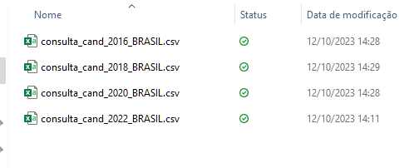

A seguir seguem as respectivas tabelas com a descrição de cada campo/coluna:

BASE_CANDIDATOS
Nome da coluna/campo | Descrição | Tipo
DT_GERACAO | Data da extração dos dados para geração do arquivo. | datetime64
HH_GERACAO | Hora da extração dos dados para geração do arquivo com base no horário de Brasília. | object
ANO_ELEICAO | Ano de referência da eleição para geração do arquivo. Observação: Para eleições suplementares o ano de referência da eleição é o da eleição ordinária correspondente. Por exemplo: Em 2016 houve eleições ordinárias. Após a data desta eleição ordinária e antes da próxima, houve eleições suplementares em 2017, 2018 e 2019. As informações destas eleições suplementares estarão divulgadas no arquivo gerado para as Eleições 2016. | int64
CD_TIPO_ELEICAO | Código do tipo de eleição. Pode assumir os valores: 1 - Eleição Suplementar, 2 - Eleição Ordinária e 3 - Consulta Popular. | int64
NM_TIPO_ELEICAO | Nome do tipo de eleição. Observação: As eleições ordinárias são previstas em Lei, possuem data certa para serem realizadas, ocorrem em anos pares e possuem a periodicidade de 04 em 04 anos. Nas eleições ordinárias nacionais são eleitos os cargos de Presidente, Governadores, Deputados (Federais e Estaduais) e Senadores. Nas eleições ordinárias municipais são eleitos os cargos de Prefeito e Vereadores. As eleições suplementares são aquelas que não têm periodicidade pré-determinada ou definida e ocorrem quando, eventualmente, se fizerem necessárias. As consultas populares ocorrem sempre que a população é convocada a opinar diretamente sobre um assunto específico e importante. Ela pode ser realizada de duas formas: plebiscito (quando o cidadão opina previamente sobre a possível criação de uma lei) e referendo (quando uma lei aprovada por um órgão legislativo é submetida à aceitação ou não dos eleitores). | Object
NR_TURNO | Número do turno da eleição. Observação: No Brasil, as eleições realizam-se por meio de dois sistemas: o sistema majoritário (aplicado aos cargos de Presidente, Vice-presidente, Governador, Vice-Governador, Prefeito, Vice-prefeito e Senador) e o sistema proporcional (aplicado aos cargos de Deputado Federal, Deputado Estadual, Deputado Distrital e Vereador). O sistema majoritário consiste em declarar eleito o candidato que tenha recebido a maioria dos votos válidos (excluídos os votos em brancos e os votos nulos). Caso o candidato ao cargo indicado no sistema majoritário, com exceção do cargo de Senador, não alcance maioria absoluta destes votos válidos no primeiro turno (mínimo de 50% + 1), haverá segundo turno em que concorrerão apenas os dois candidatos mais votados. O segundo turno das eleições no Brasil ocorre para os cargos de Presidente, Vice-Presidente da República, Governadores e Vice-Governadores dos Estados e do Distrito Federal e para Prefeitos e Vice-Prefeitos de Municípios com mais de 200 mil eleitores. Nos municípios cujo eleitorado é igual ou menor que 200 mil e para o cargo de Senador elege-se o  candidato que tenha alcançado a maioria simples dos votos. | int64
CD_ELEICAO | Código único da eleição no âmbito da Justiça Eleitoral. Observação: Este código é único por eleição e por turno, ou seja, cada turno possui seu código de eleição. | int64
DS_ELEICAO | Descrição da eleição. | object
DT_ELEICAO | Data em que ocorreu a eleição. | datetime64[ns]
TP_ABRANGENCIA | Abrangência da eleição. Pode assumir os valores: Municipal, Estadual e Federal. Observação: A abrangência territorial da eleição está diretamente relacionada aos cargos eletivos e suas circunscrições eleitorais. As eleições realizadas na circunscrição Municipal são as eleições para os cargos de Prefeito, Vice-Prefeito e Vereador; as realizadas na circunscrição Estadual são para os cargos de Governador, Vice-Governador, Senador, Deputado Estadual, Deputado Federal e Deputado Distrital e; as realizadas na circunscrição Federal são para os cargos de Presidente e Vice-Presidente da República. | object
SG_UF | Sigla da Unidade da Federação em que ocorreu a eleição. | object
SG_UE | Sigla da Unidade Eleitoral em que o candidato concorre na eleição. A Unidade Eleitoral representa a Unidade da Federação ou o Município em que o candidato concorre na eleição e é relacionada à abrangência territorial desta candidatura. Em caso de abrangência Federal (cargo de Presidente e Vice-Presidente) a sigla é BR. Em caso de abrangência Estadual (cargos de Governador, Vice Governador, Senador, Deputado Federal, Deputado Estadual e Deputado Distrital) a sigla é a UF da candidatura. Em caso de abrangência Municipal (cargos de Prefeito, Vice-Prefeito e Vereador) é o código de identificação do município da candidatura. | object
NM_UE | Nome da Unidade Eleitoral do candidato. Em caso de abrangência nacional é igual à 'Brasil'. Em caso de abrangência estadual é o nome da UF em que o candidato concorre. Em caso de abrangência municipal é o nome do município em que o candidato concorre. | object
CD_CARGO | Código do cargo ao qual o candidato concorre na eleição.
DS_CARGO | Cargo ao qual o candidato concorre na eleição. | object
SQ_CANDIDATO | Número sequencial do candidato, gerado internamente pelos sistemas eleitorais para cada eleição. Observação: não é o número de campanha do candidato. | int64
NR_CANDIDATO | Número do candidato na urna. | int64
NM_CANDIDATO | Nome completo do candidato. | object
NM_URNA_CANDIDATO | Nome do candidato que aparece na urna. | object
NM_SOCIAL_CANDIDATO | Nome social do candidato. Observação: Nome social é o nome pelo qual pessoas travestir ou transexuais preferem ser chamadas cotidianamente, em contraste com o nome oficialmente registrado, que não reflete sua identidade de gênero. A identidade do nome social é vinculada com a identidade civil original. Em âmbito federal, o Decreto nº 8.727 de 2016, garante o direito ao uso do nome social e reconhecimento da identidade de gênero de pessoas travestis e transexuais no âmbito da administração pública federal direta, autárquica e fundacional. | object
NR_CPF_CANDIDATO | Número do CPF do candidato. | object
NM_EMAIL | Endereço de e-mail do candidato. | object
CD_SITUACAO_CANDIDATURA | Código da situação do registro de candidatura do candidato. | int64
DS_SITUACAO_CANDIDATURA | Situação do registro da candidatura do candidato. Pode assumir os valores: Apto (candidato apto para ir para urna), Inapto (candidato inapto para ir para urna) e cadastrado (registro de candidatura realizado, mas ainda não julgado). A situação inicial de uma candidatura é 'Cadastrado'. Após julgamento pela Justiça Eleitoral, a situação é alterada para 'Apto' ou 'Inapto' com relação ao encaminhamento da candidatura para a urna. | object
CD_DETALHE_SITUACAO_CAND | Código do detalhe da situação do registro de candidatura do candidato. | int64
DS_DETALHE_SITUACAO_CAND | Detalhe da situação do registro de candidatura do candidato que especifica o motivo pelo qual a candidatura foi julgada como 'Apta' ou 'Inapta' | object
TP_AGREMIACAO | Tipo de agremiação da candidatura do candidato, ou seja, forma como o candidato concorrerá nas eleições. Pode assumir os valores: Coligação (quando o candidato concorre por coligação) e Partido Isolado (quando o candidato concorre somente pelo partido). | object
NR_PARTIDO | Número do partido de origem do candidato. Mesmo que o candidato participe de uma coligação, este número é o número do seu partido de origem. | int64
SG_PARTIDO | Sigla do partido de origem do candidato. | object
NM_PARTIDO | Nome do partido de origem do candidato. | object
NR_FEDERACAO |  | int64
NM_FEDERACAO |  | object
SG_FEDERACAO |  | object
DS_COMPOSICAO_FEDERACAO |  | object
SQ_COLIGACAO | Sequencial da coligação da qual o candidato pertence, gerado pela Justiça Eleitoral. | int64
NM_COLIGACAO | Nome da coligação da qual o candidato pertence. | object
DS_COMPOSICAO_COLIGACAO | Composição da coligação da qual o candidato pertence. Observação: Coligação é a união de dois ou mais partidos a fim de disputarem eleições. A informação da coligação no arquivo está composta pela concatenação das siglas dos partidos intercaladas com o símbolo /. | object
CD_NACIONALIDADE | Código da nacionalidade do candidato. | int64
DS_NACIONALIDADE | Nacionalidade do candidato. | object
SG_UF_NASCIMENTO | Sigla da Unidade da Federação de nascimento do candidato. | object
CD_MUNICIPIO_NASCIMENTO | Código de identificação do município de nascimento do candidato. | int64
NM_MUNICIPIO_NASCIMENTO | Nome do município de nascimento do candidato. | object
DT_NASCIMENTO | Data de nascimento do candidato. | object
NR_IDADE_DATA_POSSE | Idade do candidato na data da posse. A idade é calculada com base na data da posse do referido candidato para o cargo e unidade eleitoral constantes no arquivo de vagas. | float64
NR_TITULO_ELEITORAL_CANDIDATO | Número do título eleitoral do candidato. | int64
CD_GENERO | Código do gênero do candidato. | int64
DS_GENERO | Gênero do candidato. | object
CD_GRAU_INSTRUCAO | Código do grau de instrução do candidato. | int64
DS_GRAU_INSTRUCAO | Grau de instrução do candidato. | object
CD_ESTADO_CIVIL | Código do estado civil do candidato. | int64
DS_ESTADO_CIVIL | Estado civil do candidato. | object
CD_COR_RACA | Código da cor/raça do candidato. (autodeclaração) | int64
DS_COR_RACA | Cor/raça do candidato. (autodeclaração) | object
CD_OCUPACAO | Código da ocupação do candidato. | int64
DS_OCUPACAO | Ocupação do candidato.
VR_DESPESA_MAX_CAMPANHA | Valor máximo, em reais, de despesas de campanha declarada pelo partido para aquele candidato. | int64
CD_SIT_TOT_TURNO | Código da situação de totalização do candidato, naquele turno da eleição, após a totalização dos votos. | int64
DS_SIT_TOT_TURNO | Situação de totalização do candidato, naquele turno da eleição, após a totalização dos votos. | object
ST_REELEICAO | Indica se o candidato está concorrendo ou não à reeleição. Pode assumir os valores: S - Sim e N - Não. Informação autodeclarada pelo candidato. Observação: Reeleição é a renovação do mandato para o mesmo cargo eletivo, por mais um período, na mesma circunscrição eleitoral na qual o representante, no pleito imediatamente anterior, se elegeu. Pelo sistema eleitoral brasileiro, o presidente da República, os governadores de estado e os prefeitos podem ser reeleitos para um único período subsequente, o que se aplica também ao vice-presidente da República, aos vice-governadores e aos vice-prefeitos. Já os parlamentares (senadores, deputados federais e estaduais/distritais e vereadores) podem se reeleger ilimitadas vezes. A possibilidade da reeleição compreende algumas regras mais específicas detalhadas no sistema eleitoral brasileiro. | object
ST_DECLARAR_BENS | Indica se o candidato tem ou não bens a declarar. Pode assumir os valores: S - Sim e N - Não. Esta informação é fornecida pelo próprio candidato no momento do pedido da candidatura. | object
NR_PROTOCOLO_CANDIDATURA | Número do protocolo de registro de candidatura do candidato. | int64
NR_PROCESSO | Número do processo de registro de candidatura do candidato. | int64
CD_SITUACAO_CANDIDATO_PLEITO | Código da situação da candidatura no dia do Pleito. | int64
DS_SITUACAO_CANDIDATO_PLEITO | Situação da candidatura no dia do Pleito. | object
CD_SITUACAO_CANDIDATO_URNA | Código da situação da candidatura na urna. | int64
DS_SITUACAO_CANDIDATO_URNA | Situação da candidatura na urna. | object
ST_CANDIDATO_INSERIDO_URNA | Informa se o candidato foi inserido na urna eletrônica. (S/N) | object
NM_TIPO_DESTINACAO_VOTOS | Nome do tipo de voto. | object
CD_SITUACAO_CANDIDATO_TOT | Código da situação final do candidato. | int64
DS_SITUACAO_CANDIDATO_TOT | Descrição da situação final do candidato. | object
ST_PREST_CONTAS |  | object

BASE_DEVEDORES
Nome da coluna/campo | Descrição | Tipo
LABRA | Endereço/link do processo no sistema Sapiens da Advocacia-Geral da União. | object
CPF/CNPJ | Número do documento do devedor. | object
Nome | Nome do devedor. | object
NUPs | Quantidades de processos administrativos ou judiciais cadastrados em nome do devedor. | int64
Valor Devido | Valor total devido pelo devedor. Nota-se que neste campo existe uma grande falha de cadastramento, onde não é apontado os valores do processos. | float64
PRC 2023 | Quantidade de precatórios em nome do devedor. | float64

Já os dados dos candidatos com prestação de contas perante a União, foram retirados através da base de dados relacional do sistema interno da AGU, o Sapiens.
O Sapiens é um Gerenciador Eletrônico de Documentos que possui avançados recursos de apoio à produção de conteúdo jurídico e de controle de fluxos administrativos, nele são concentrados todos os processos administrativos e judiciais de responsabilidade da AGU.
3. Processamento/Tratamento de Dados

O processamento e o tratamento dos dados foram feitos utilizando a linguagem Python, versão 3.8.0, no ambiente Jupyter Notebook, versão 5.6.0. Dentro da linguagem, utilizou-se a biblioteca “pandas” que é uma poderosa ferramenta para tratamento e análise de dados.
O primeiro passo foi a importação da biblioteca “pandas”.

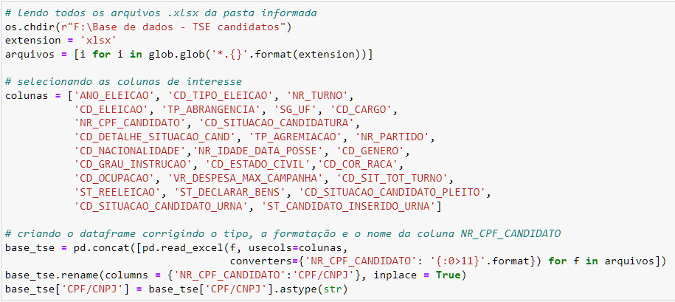
Em seguida, foi feito leitura e tratamento dos dados, que, nesse caso, será feita em duas partes. A primeira parte, será a junção da base de dados do Tribunal Superior Eleitoral para o dataframe “base_tse”, através dos arquivos “consulta_cand_2016_BRASIL.xlsx”, “consulta_cand_2018_BRASIL.xlsx”, “consulta_cand_2020_BRASIL.xlsx” e “consulta_cand_2022_BRASIL.xlsx” importados por meio do comando “pd.read_excel” e concatenados pelo comando ”pd.concat.
Após a criação do dataframe, foi verificado as informações através da função “info()” onde foi contabilizada 11.115.124 de entradas para 26 colunas.
Através desta função, foi possível verificar os tipos de dados do dataframe, sendo verificado a necessidade de formatações nos dados, conforme mostra a imagem.
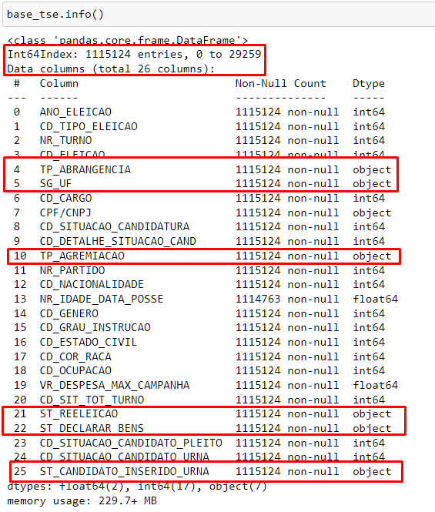

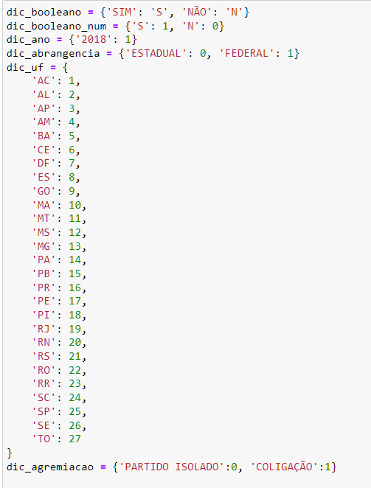
Sendo assim, foram criados alguns dicionários de dados para os devidos tratamentos.

E após a criação, feito as devidas alterações.
Nessa seção você deve deixar registrado todo o processamento e tratamento feitos sobre os dados obtidos. É importante que você informe a quantidade de registros obtidos, a quantidade de registros duplicados ou com informações ausentes, que tratamento você deu para cada problema encontrado em seus datasets, etc. Você deve descrever cada passo de forma minuciosa, de forma que outra pessoa consiga reproduzir o seu processamento/tratamento de forma precisa. Justifique as decisões tomadas no tratamento dos dados. Por exemplo: para os valores ausentes para o campo X eu decidi preenchê-los utilizando o cálculo da média aritmética pelo motivo ..., e então justifique sua decisão.

4. Análise e Exploração dos Dados

Nessa seção você deve mostrar como foi realizada a análise e exploração dos dados do seu trabalho. Mostre as hipóteses levantadas durante essa etapa e os padrões e insights identificados.

5. Criação de Modelos de Machine Learning

Conforme o documento de instruções para o TCC, essa etapa é obrigatória. Nessa seção você irá descrever as ferramentas e algoritmos utilizados. Se você utilizou o Knime, coloque aqui um print dos seus modelos e a descrição detalhada do workflow de cada modelo. Caso você tenha escrito scripts em Python ou R, por exemplo, coloque aqui apenas os trechos do código que você considera extremamente importantes para entendimento do seu trabalho. Explique as features utilizadas, faça a comparação entre diferentes algoritmos/modelos, justifique a escolha por determinado modelo, os parâmetros utilizados, etc. Por fim, salienta-se que embora você possa utilizar o KNIME para testar protótipos do seu modelo de ML, encorajamos você a fazer seus modelos em Python ou R.

6. Interpretação dos Resultados

Nessa seção você deve interpretar os resultados obtidos na análise e exploração de dados e também interpretar os resultados da aplicação dos algoritmos de Machine Learning, descobrindo insights importantes para responder o problema proposto.

7. Apresentação dos Resultados

Nessa seção você deve apresentar os resultados obtidos. Apresente gráficos, dashboards, conte a sua história de forma bastante criativa. Aqui você pode utilizar os modelos de Canvas propostos por Dourard (clique aqui) ou por Vasandani (clique aqui).
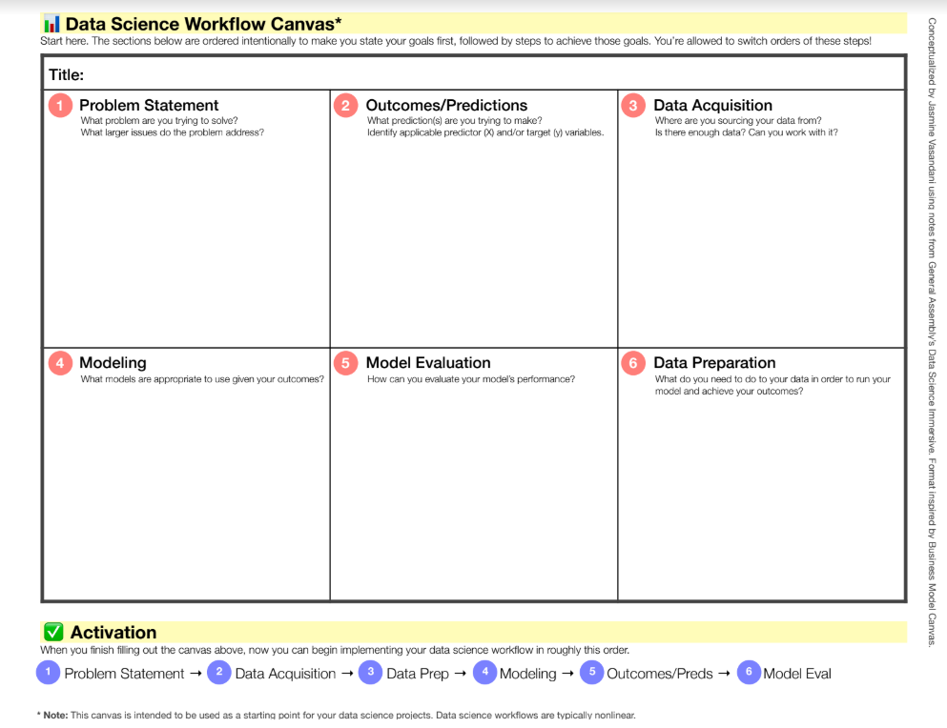

8. Links

Aqui você deve disponibilizar os links para o vídeo com sua apresentação de 5 minutos e para o repositório contendo os dados utilizados no projeto, scripts criados, etc.

Link para o vídeo: youtube.com/...
Link para o repositório: github.com/...

REFERÊNCIAS

Um projeto/relatório técnico de Ciência de Dados não requer revisão bibliográfica. Portanto, a inclusão das referências não é obrigatória. No entanto, caso você deseje incluir referências relacionadas às tecnologias ou às metodologias usadas em seu trabalho, relacione-as de acordo com o modelo a seguir.

SOBRENOME DO AUTOR, Nome do autor. Título do livro ou artigo. Cidade: Editora, ano.
SOBRENOME DO AUTOR, Nome do autor. Título do livro ou artigo. Cidade: Editora, ano.
SOBRENOME DO AUTOR, Nome do autor. Título do livro ou artigo. Cidade: Editora, ano.
SOBRENOME DO AUTOR, Nome do autor. Título do livro ou artigo. Cidade: Editora, ano.
SOBRENOME DO AUTOR, Nome do autor. Título do livro ou artigo. Cidade: Editora, ano.
SOBRENOME DO AUTOR, Nome do autor. Título do livro ou artigo. Cidade: Editora, ano.

APÊNDICE

Programação/Scripts
Cole aqui seus scripts em Python e/ou R.

Gráficos
Cole aqui workflows (KNIME), gráficos e figuras que você tenha gerado e não colocou no texto principal.

Tabelas
Cole aqui tabelas de dados que você tenha gerado e não colocou no texto principal.

